Para poder medir voltajes en un rango de [-24,24]V DC o AC con el Arduino UNO, necesitarás un circuito que condicione los voltajes de entrada a un rango de voltaje que el ADC del Arduino pueda manejar. Una opción para realizar esto es utilizar un divisor de voltaje para reducir el rango de voltaje de entrada.

El divisor de voltaje consta de dos resistencias en serie, conectadas entre el voltaje de entrada y tierra, y la salida se toma en el punto medio entre ambas resistencias. El voltaje en el punto medio puede calcularse como la proporción del valor de la resistencia superior respecto a la suma de ambas resistencias, multiplicado por el voltaje de entrada.

Para un rango de [-24,24]V, se puede utilizar dos resistencias de 50kΩ y 10kΩ para el divisor de voltaje. Esto dará una salida en el punto medio del divisor de voltaje de [-4.8,4.8]V, que puede ser manejada por el ADC del Arduino UNO.

Para medir los 4 canales de voltaje, necesitarás 4 circuitos idénticos de divisor de voltaje, cada uno conectado a un canal de entrada del Arduino UNO. Es importante tener en cuenta que el ADC del Arduino UNO es de 10 bits, lo que significa que puede manejar 1024 niveles de voltaje entre 0 y 5V. Por lo tanto, cada nivel de voltaje de entrada se convertirá en un nivel discreto en el rango de 0 a 1023.

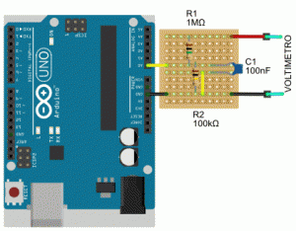

Referencías:

Cómo hacer un voltímetro digital con Arduino. Fecha de publicación: desconocida. Recuperado el día de hoy de https://www.diarioelectronicohoy.com/blog/voltimetro-digital-con-arduino.